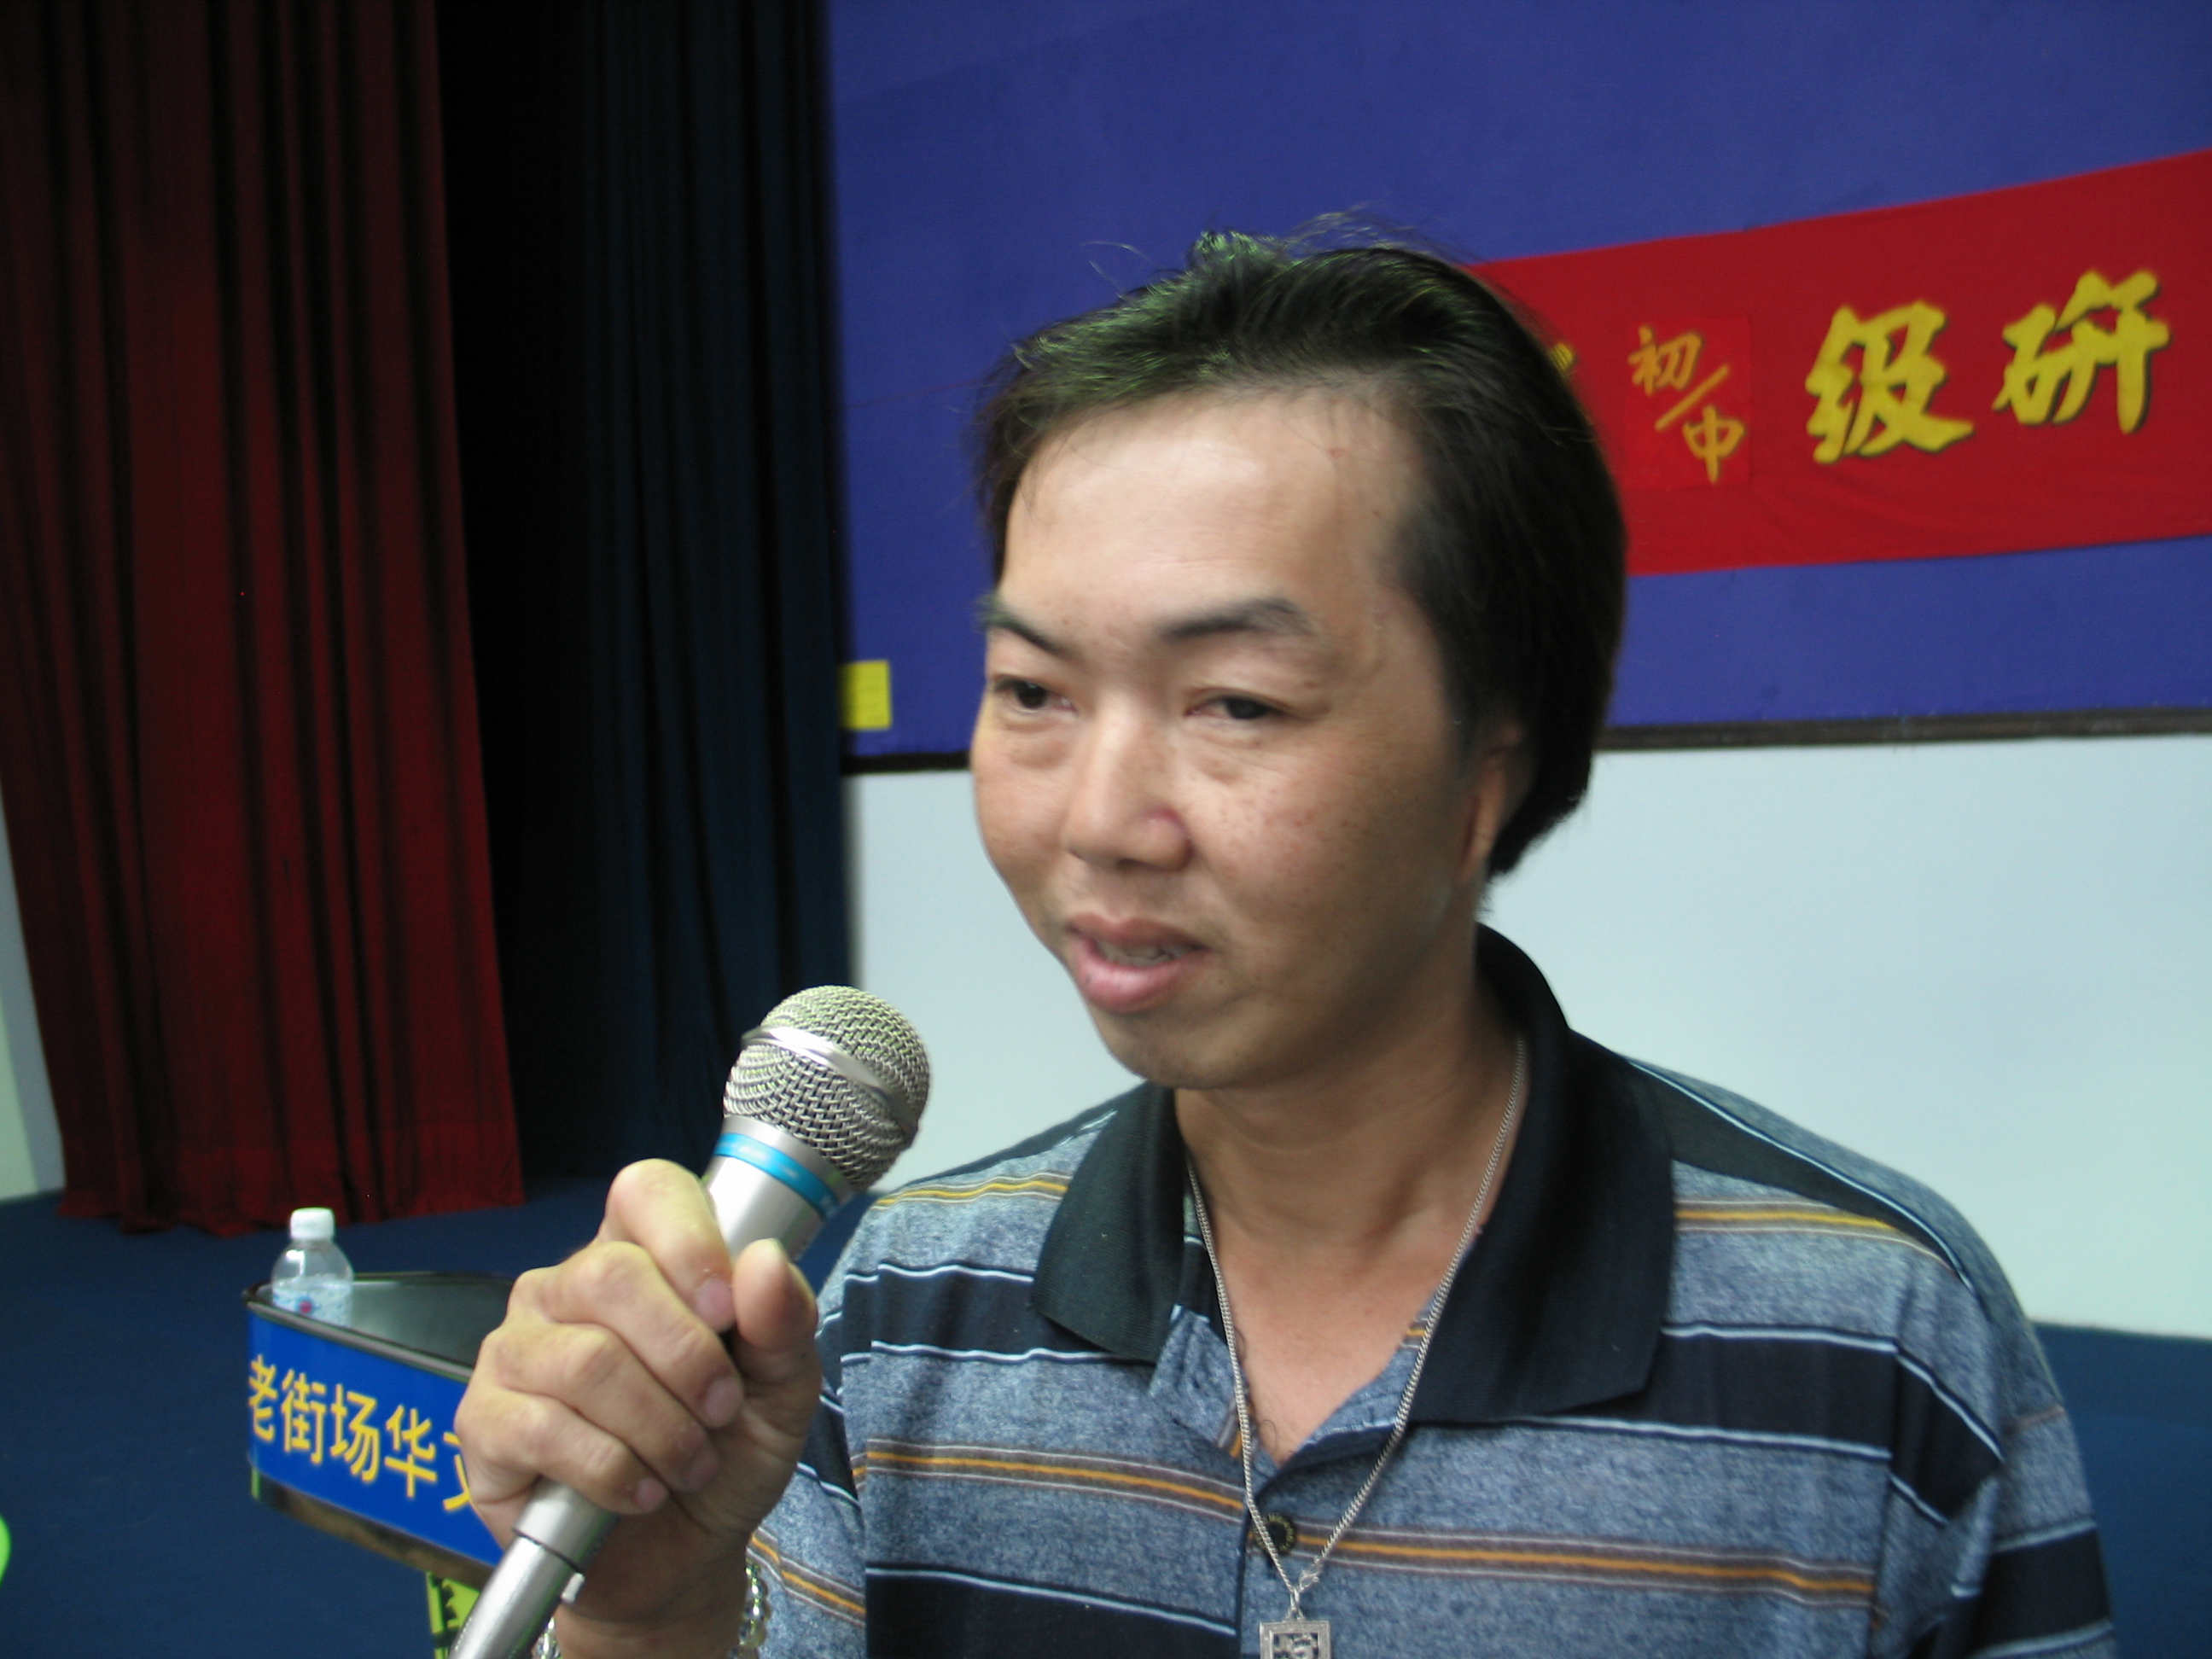 重見天日 馬來西亞 吉打州 居林 胡志偉 +60-16-4807591
在幾年前，我女友的親戚不知何故双腳突然無力，不能走動，在檳城的醫院住了幾天，我們去探望她時，她只能躺在病床上。出院後還需要輪椅和丈夫的扶持。不久我們再度造訪時，她的双腳已經好了，不必再靠輪椅，而且還能走路像往常沒病痛時的人一樣。之後，我聽說是長生學的謝双明師兄，每天抽空幫她調整，直到能站能走為止，此時就是我們聽說長生學的開始。
直到2005年的七月開始，我發現自己的眼睛看東西很模糊，要工作和駕車都很不方便，還以為自己的睡眠不足所致。經過檢查才警覺是患了多年的糖尿病所引起的「紅血根」。醫生當時還說我必須用雷射治療，否則半年後眼睛就會完全失明，而且在雷射治療後，也未必看的清楚，並可能在雷射治療時，如有些微差錯，眼睛就會直接瞎掉。我們倆人也因此處於焦慮不安和無助中，不知怎麼辦了。我還年輕尚未成家，當然不願意冒這個險，還好，我女友能在冷靜下來之後，第一件事想到的是，之前她的親戚曾讓『長生學』治好双腳，所以就找了她的哥哥聯絡了謝双明師兄，師兄說長生學調整後能讓我恢復看得清楚，只要注意飲食就不會再病發，此時，不用吃藥又不會痛也沒危險的治療就成了我倆唯一的希望了，巧的是，剛好魏老師和林老師在吉打州開高級班，未曾上過初中級班的我們也聽了兩堂課，信心大增。
我們就向謝師兄約好了時間，毫不猶豫的每天花兩個小時的車程，放工後，從居林到阿羅士打讓謝師兄幫我調整，每次調整結束，謝師兄總會找來一些大大小小的字體讓我試試視力，果然在短短的一個星期後，我的眼睛完全看得清楚，再沒有看到兩個影子了，雖然，謝師兄說過以後只要一個星期調一次就可以了，但接著我們工作忙沒有再去調整，但也沒有再病發，但我們並未因此而忘了這件事。
當我們接到魏老師要開班的消息，是在事後的四個月，我們約好了兩位熱心的朋友一同去報名參加了初、中級班。當然開過穴道的感覺是不一樣的，會覺得很輕鬆，人也不易疲勞。有一天我的一位從遠方回來五姑，她說她頭痛和肩膀痠痛很不舒服，我對她說要載她回我老家幫她調整，她當時不信的說她有神符，哪不舒服就放哪，那我也不多說了就載她回三叔家，那知她想了想就教我幫她試試調一調，當我幫她調整時我的手感覺熱熱的也會發抖，當時我們也趕時間所以只幫她調半小時而已。事後我問她感覺如何！她說很舒服，輕鬆多了。隔天她打電話告訴我說，她昨天很舒服睡的很好，從此我就更有了信心。
慶幸的是，能在我發病時得知了長生學，否則不知道我們還要浪費多少時間和精神，難免還有金錢。是長生學給了我唯一的希望，因看了一段時間的醫生也沒有好轉，在此也感謝謝雙明師兄幫了我們，我也希望借助長生學給自己機會幫助別人，也給那些焦慮不安無助的人一絲的希望，所以我決定好好的練功以助人助己。
在此特別感謝【長生學】的創辦人魏老師和林老師。

